В «Большом театре кукол» состоялись учения
Проведение учений является невероятно важной составляющей будней спасателей, ведь они позволяют отработать действия по спасению, эвакуации людей и ликвидации очага условного возгорания, а также чёткое взаимодействие с сотрудниками объекта. Такие мероприятия проводятся на различных объектах Северной столицы, в том числе и в театрах, ведь обеспечение безопасности зрителей – очень важная задача.
Так, в Центральном районе города на Неве состоялись учения в «Большом театре кукол». Согласно легенде, на третьем этаже здания произошло возгорание. Силы первых прибывших на место пожарно-спасательных подразделений были брошены на спасение людей, не успевших покинуть здание, в котором разгулялась «огненная стихия». Один из условных пострадавших был эвакуирован при помощи автолестницы. Для координации действий подразделений был организован мобильный штаб пожаротушения. В результате учений был также отработан алгоритм действий работников театра в случае пожара, а также вопросы взаимодействия пожарно-спасательных подразделений с представителями объекта. По окончании мероприятия были разобраны действия подразделений на каждом этапе тренировки.
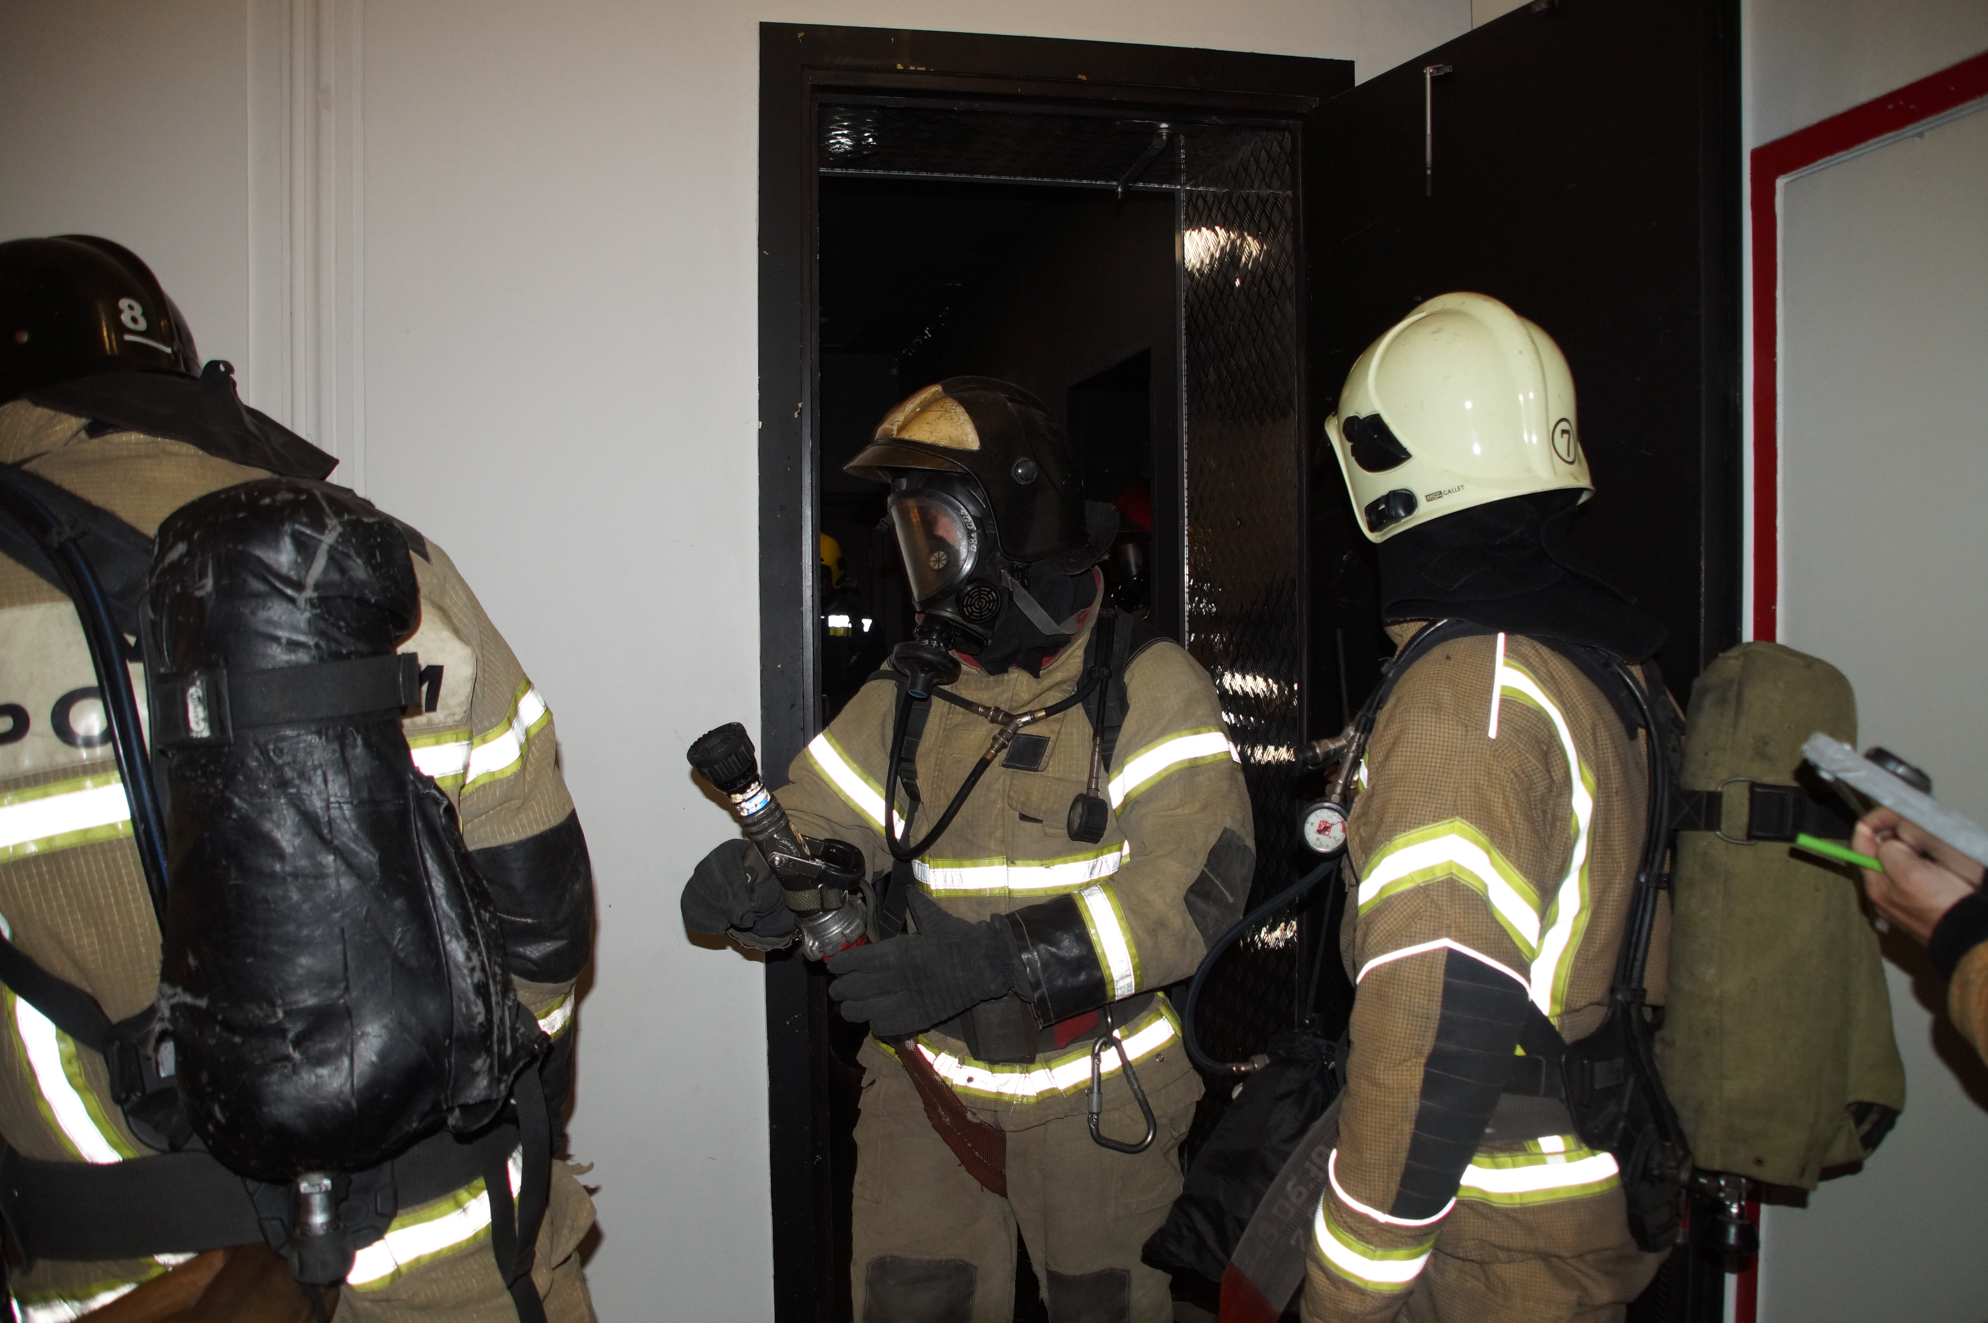
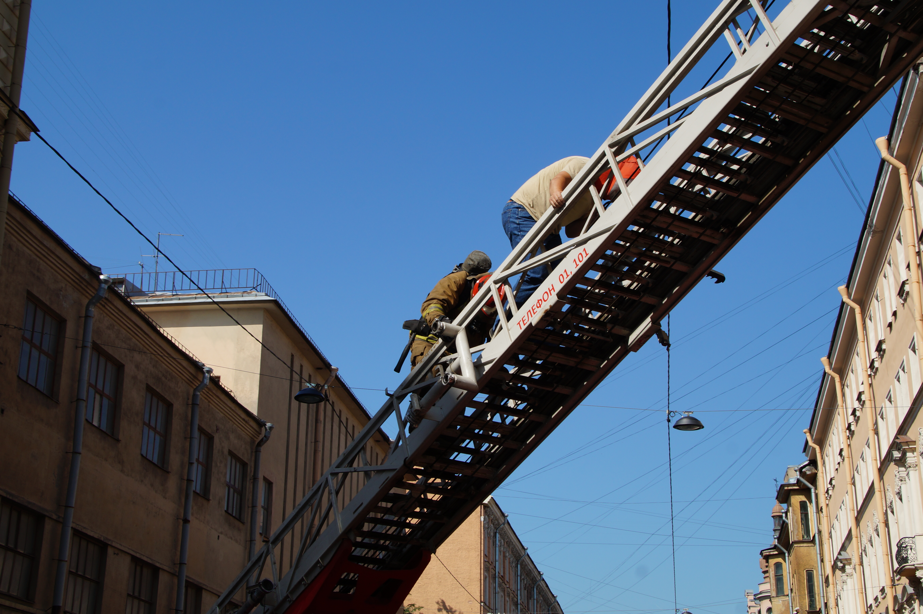
Управление по Центральному району
Главного управления МЧС России по г. Санкт-Петербургу

